Pořadové číslo  pro potřeby ÚAP: 28 | Obec: ZDISLAVA | Kód obce  564541

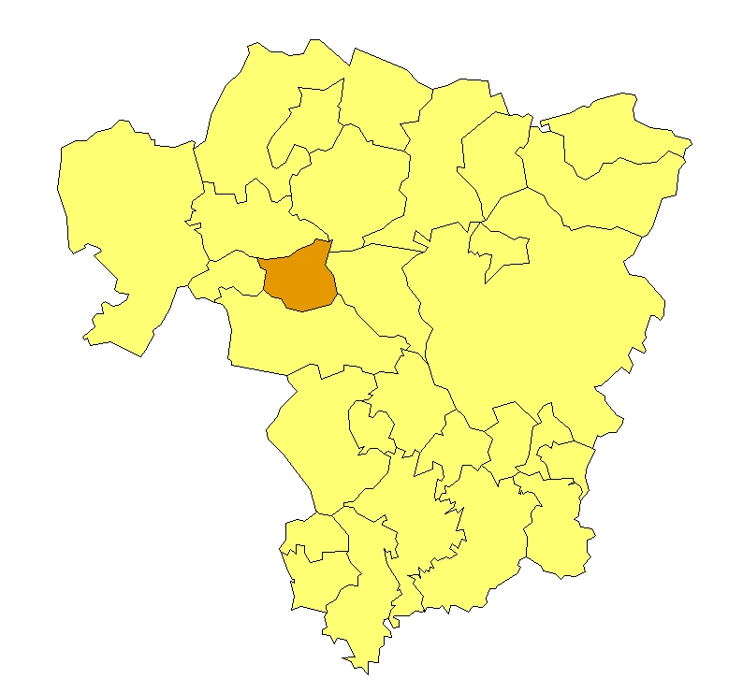 | Základní údaje o obci  Počet obyvatel: 306 (k 31. 12. 2009)  Rozloha k.ú: 9,8 km², tj. 980 ha  Základní ekonomické údaje  Míra nezaměstnanosti: 19,2 %  (k 31. 12. 2009)  Ekonomicky aktivní obyvatelstvo: 104  Zaměstnanost v sekundárním sektoru: 42 %  Zaměstnanost v terciárním sektoru: 42 %  Index vzdělanosti: 1,29  Základní občanská vybavenost  Praktický lékař  Poloha obce v ORP Liberec: jih

Obecná východiska
- Obec má zpracován program rozvoje obce z roku 2008.
- Ze závěrů dotazníkového průzkumu vyplývají hlavní rozvojové záměry obce:
- urbanistická koncepce počítá s rozšířením ploch bydlení, s rozšířením Mezinárodní školy obnovy venkova, s rozvojem sportovních a rekreačních ploch;
- vybudování splaškové kanalizace a ČOV, rekonstrukce vodního řadu;
- rekonstrukce místních komunikací a vybudování nových účelových komunikací;
- vybudování parkovišť;
- úprava veřejných prostranství;
- rekonstrukce budovy na návsi na multifunkční dům (obecní úřad, společenský sál, ordinace);
- rekultivace ploch skládek odpadu;
- výsadba sadu, zalesnění a zatravnění pozemků.

Zaměstnanost
Hodnocení zaměstnanosti vychází z ukazatele vývoj míry registrované nezaměstnanosti k 31. 12. od roku 2000 do roku 2009.
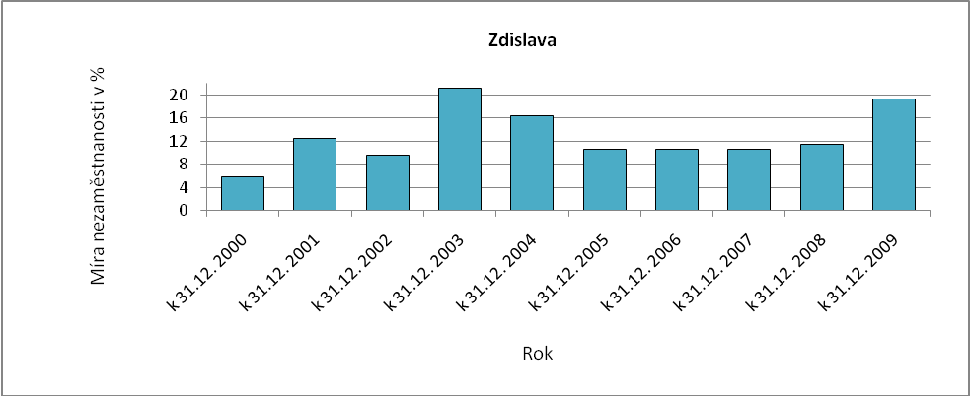
Obr. Zdislava-1: Vývoj míry nezaměstnanosti v % k 31. 12. roku
Zdroj: ČSÚ, MPSV

Vývoj míry nezaměstnanosti vykazuje cyklický charakter s vrcholy v letech 2003 a 2009. Míra nezaměstnanosti je v obci dlouhodobě nadprůměrná. Příčinou je nedostatek pracovních příležitostí, špatná odvětvová struktura s vysokým podílem primárního a sekundárního sektoru a nízká vzdělanost obyvatelstva.

Ekonomická aktivita
Dle ARES se v obci k 16. 4. 2010 nacházelo 89 ekonomických subjektů, z toho bylo 69 aktivních subjektů. V obci nepůsobí žádný větší podnik. Největším ekonomickým subjektem je samotná obec.

Tab. Zdislava-1: Přehled ekonomických subjektů s největším počtem zaměstnanců
Hl. předmět podnikání CZ-NACE | Hl. předmět podnikání | Firma | Sídlo | Počet zaměstnanců
841100 | Všeobecné činnosti veřejné správy | OBEC ZDISLAVA | 46300 Zdislava | 6 - 9
949950 | Činnosti environmentálních a ekologických hnutí | Občanské sdružení "Enviromentální škola obnovy venkova" | 46300 Zdislava 145 | 2
Zdroj: databáze MF, ARES

Pozn. Ostatní ekonomické subjekty tvoří pouze drobní živnostníci nebo podnikatelé bez zaměstnanců.

Celkový počet ekonomicky aktivního obyvatelstva je 104, přičemž největší část obyvatelstva je zaměstnána v sekundárním a primárním sektoru.

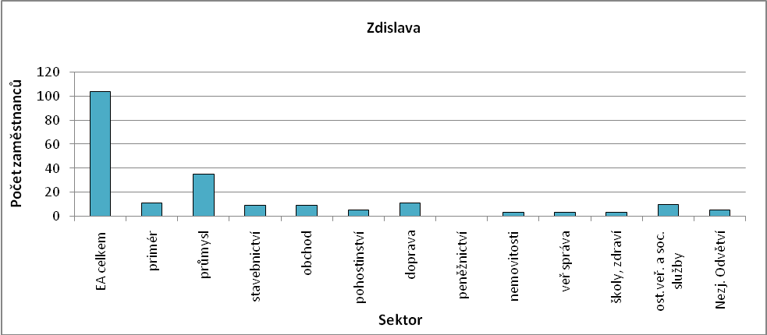
Obr. Zdislava-2: Struktura ekonomiky
Zdroj: ČSÚ, SLBD, 2001

Zemědělská výroba
Nejvýznamnější firmou v odvětví zemědělství je Horvát Daniel (zemědělský podnikatel - FO nezapsaná v obchodním rejstříku, bez zaměstnanců).

Ostatní výroba
V obci je téměř 50% podíl podnikatelů – FO. Celkem se k 31. 12. 2006 jednalo o 46 OSVČ, z toho bylo 35 podnikatelů – fyzických osob a 11 samostatně hospodařících zemědělců. V obci se nenachází žádný větší ekonomický subjekt, významná je proto vyjížďka obyvatel za zaměstnáním do Liberce, Chrastavy a Křižan (celkem 70 osob, z toho více než 90 % z celkového počtu vyjíždějících pracuje v prvních dvou jmenovaných obcích).
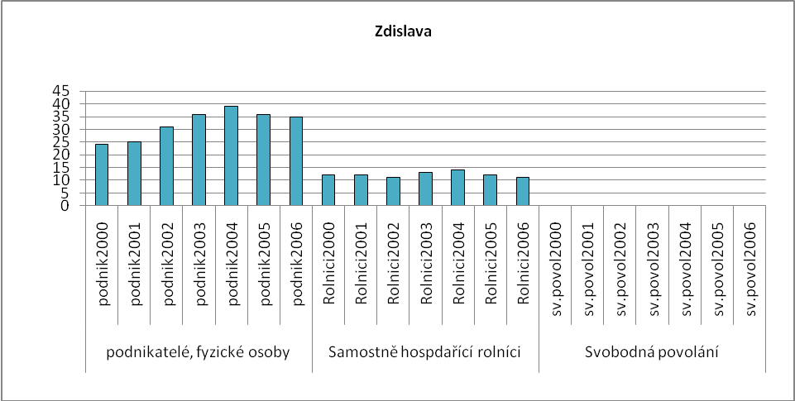
Obr. Zdislava-3: Vývoj počtu podnikatelů FO nezapsaných v obchodním rejstříku
Zdroj: ČSÚ

Brownfieldy/Opuštěné výrobní areály a objekty
Dle dotazníkového průzkumu z dubna 2010 se nachází v obci dvě lokality typu brownfield, a sice nevyužívaný a částečně vyhořelý zemědělský statek a dále dva zdevastované rodinné domy.

Potenciál rozvoje obce
Hodnocení silných a slabých stránek obce bylo provedeno dle jednotlivých faktorů hospodářského rozvoje (viz RURÚ – ekonomický pilíř) a následně porovnáno s pořadím poslední obce České republiky, která ještě nemá v daném faktoru problémy (na základě stanovené hranice dynamiky rozvoje). Na základě provedeného hodnocení lze konstatovat, že významně slabými faktory jsou F1 – nezaměstnanost, F3 – osídlení, F4 – věková struktura a F8 – ekonomická aktivita. Viz obr. Zdislava-4.

Nezaměstnanost dosahuje v obci dlouhodobě nadprůměrných hodnot (viz výše). Příčinou je nedostatek pracovních příležitostí v obci a nepříznivá vzdělanostní skladba obyvatelstva vyznačující se vysokým podílem obyvatelstva jen se základním vzděláním. Ve faktoru osídlení se odráží postupně klesající počet obyvatel obce a nízká hustota zalidnění. Věková struktura se vyznačuje převahou obyvatelstva v poproduktivním věku. Průměrný věk obyvatel se tak zvyšuje a hrozí další úbytek trvale bydlících obyvatel. Ve faktoru ekonomické aktivity se nepříznivě projevuje nízký počet pracovních příležitostí v obci a podprůměrné daňové příjmy na jednoho obyvatele.

Neutrálně, z pohledu rozvoje obce, lze hodnotit občanskou vybavenost a strukturu ekonomiky. V obci se nachází ordinace praktického lékaře, základní a mateřská škola chybí. Je ovšem nutno přihlédnout k velikosti obce a k nízkému počtu obyvatel. Struktura ekonomiky se vyznačuje prakticky vyrovnaným podílem sekundárního a terciárního sektoru na celkové zaměstnanosti, což lze hodnotit příznivě. Méně příznivým jevem je ovšem také vysoká zaměstnanost v zemědělství.

Příznivé hodnocení atraktivity místa bydlení bylo ovlivněno výrazným migračním přírůstkem obyvatelstva v roce 2006. Z dlouhodobého pohledu se ovšem jedná spíše o náhodný výkyv, v ostatních letech se migrační saldo pohybovalo v řádu plus nebo minus několik osob za rok. Tento faktor byl tak ovlivněn nízkým počtem obyvatel obce.

Faktor udržitelný rozvoj prostředí se vyznačuje vysokým podílem využití půdy ve formě lesní půdy anebo trvalých travních porostů, což lze hodnotit pozitivně.

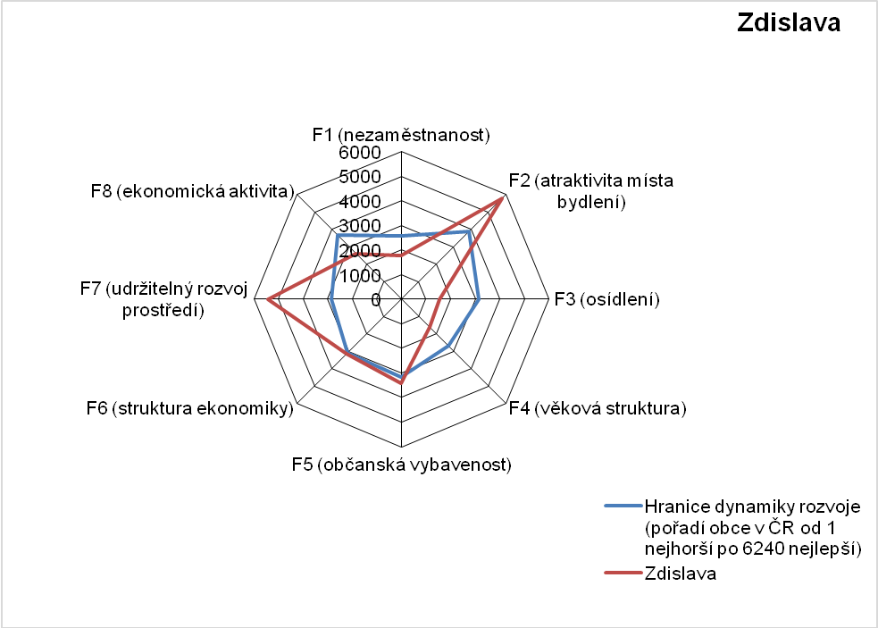
Obr. Zdislava-4: Dynamika hospodářského rozvoje obce (srovnání pořadí v rámci ČR)
Zdroj: Výzkum EF (HF) TUL (data za rok 2006), projekt č. WD-30-07-1

Závěry, Doporučení, Okruhy problémů k řešení
- Na celkové zaměstnanosti se podílejí průmysl a služby po 42 %. Významná je také zaměstnanost v zemědělství.
- Významná část ekonomicky aktivních obyvatel musí vyjíždět za prací do okolních měst a obcí. Z tohoto pohledu je třeba věnovat pozornost dopravní dostupnosti a obslužnosti obce.
- Věková struktura obyvatelstva je nepříznivá. Podíl obyvatel v poproduktivním věku je vyšší než podíl obyvatel v předproduktivním věku. Obyvatelstvo tak postupně stárne a hrozí postupné vylidnění obce.
- Stárnutí obyvatel bude zvyšovat poptávku po sociálních službách, které v obci chybí.
- Vzdělanostní struktura obyvatelstva je nepříznivá. Vysoký podíl obyvatelstva má pouze základní vzdělání bez maturity, což zhoršuje jeho uplatnitelnost na trhu práce.
- Obec vykazuje prakticky nulovou bytovou výstavbu. Bariérou jejího rozvoje je špatný stav technické infrastruktury – nevyhovující stav vodovodního řadu a chybějící kanalizace s ČOV.
- Silnou stránkou obce je zachovalá lidová architektura a zdravé životní prostředí (přírodní park Ještěd).
- Potenciál rozvoje obce lze spatřovat v rozvoji individuální rekreace a v rozvoji cestovního ruchu (agroturistika, obnova tradičních řemesel). Pozitivní roli v tomto ohledu sehrává mezinárodní škola obnovy venkova.
- Zlepšit bytovou situaci může plánovaná rekonstrukce budovy s hospodou na návsi na multifunkční dům (obecní úřad, společenský sál, ordinace lékaře). Současný OÚ bude sloužit k bydlení (byty ve vlastnictví obce).

Silné stránky | - zdravé životní prostředí  - zachovalé objekty lidové architektury  - praktický lékař v obci  - fungující spolkový život  - zpracovaný program rozvoje obce
- nepříznivá věková struktura obyvatelstva  - nepříznivá vzdělanostní struktura obyvatelstva  - chybí mateřská a základní škola v obci  - zastaralý vodovodní řad  - chybí kanalizace s napojením na ČOV  - chybí plynofikace | Slabé stránky
Příležitosti | - stavby rodinné rekreace v kombinaci s drobnou výrobou  - rozšíření školy obnovy venkova  - rozvoj agroturistiky
- postupný úbytek obyvatel  - černé skládky  - vyhořelý a nevyužívaný objekt zemědělského statku  - vysoká strukturální nezaměstnanost | Hrozby

